Reporte de laboratorio
Laboratorio no. 1

Mediciones de llenado

¿Por qué coinciden (o no coinciden) los niveles de enrase?
No coinciden porque la pipeta es más precisa que la probeta. Las graduaciones de los instrumentos son diferentes. La diferencia es de .2 ml.

Mediciones vaciando

¿Por qué coinciden (o no coinciden) los niveles de enrase?

Cuestionario

Explique con cuál de las técnicas: decantación o filtración, se obtiene una mejor separación. Fundamente.
Se obtiene una mejor separación con la técnica de filtración. Con la técnica de decantación la mezcla no queda totalmente separada. Observamos que el CuSO₄ tarda en sedimentarse. Además, al decantar hay que tener cuidado para prevenir cualquier precipitación del flujo con la solución al recipiente. Utilizando el método de filtración se asegura la homogeneidad de las sustancias separadas.

Cuándo se mezcla agua y el aceite o kerosene, ¿qué sustancia se separa primero por medio del embudo de separación? ¿Cuál de las dos sustancias tiene una mayor densidad? Explique su respuesta.
El agua ocupa la parte inferior de la mezcla debido a que tiene mayor densidad. La fuerza de la gravedad causa este efecto; por el principio de flotabilidad los fluidos menos densos flotan sobre los fluidos más densos.

Describa brevemente el uso de…
- Pipeta: mide el volumen de un líquido.
- Bureta: medición de líquidos. Contiene una llave que actúa como válvula para dejar pasar un líquido controladamente.
- Probeta: medición de forma aproximada, con menor precisión que una pipeta.
- Embudo de separación: separa dos fases líquidas de distinta densidad.

Indague sobre la densidad del agua a diferentes temperaturas. Compare los datos teóricos con el resultado obtenido.
Medimos la temperatura del agua con un termómetro. Éste indicaba 22º C.
Como resultado de la densidad del agua obtuvimos:
La densidad del agua aumenta a medida que sube la temperatura.
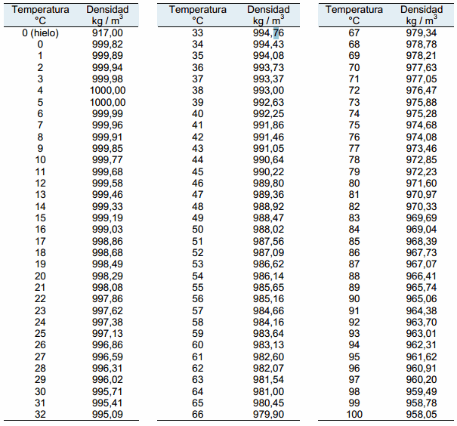
En este caso nuestro resultado no coincidió con mucha exactitud, pero se acerca lo suficiente. El margen de error es causado por la incertidumbre en nuestras mediciones.

